1. Histórico de Revisões

|  |  |  |  |  |
| --- | --- | --- | --- | --- |
| **Data** | **Versão** | **Descrição** | **Autor** | **Revisor** |
| 18/07/2016 | 0 | Criação do documento de arquitetura | Fernando Silva | Fernando Fontoura e Breno Schneider |

1. Arquitetura de Software

Arquitetura de software é a estrutura fundamental e unificadora do sistema definida sob o ponto de vista de elementos do sistema, interfaces, processos, restrições e comportamentos.

1. Projeto

Novo Sistema de Processo Eletrônico 3.0.

1. Definição da Plataforma Tecnológica

Seguem abaixo a definição da linguagem de desenvolvimento, banco de dados e as demais tecnologias envolvidas no projeto:

|  |  |
| --- | --- |
| IDE | Microsoft Visual Studio 2015 ou superior |
| Banco do Dados | Oracle 10g |
| Browser | Navegadores com suporte às tecnologias: (melhorar) |
| Linguagem de programação | C# |
| Frameworks | Microsoft .Net Core 1.0 |
| Bibliotecas | Entity Framework, Autofac, Razor, Automapper, Angular |

1. Arquitetura Tecnológica do Sistema SEP 3.0

Nessa seção há uma descrição e um diagrama para demonstrar como será ilustrar a arquitetura do sistema. A arquitetura serve tem o propósito de para organizar o desenvolvimento, estruturar a solução, minimizar riscos técnicos e identificar oportunidades de reuso de código.

O sistema será subdividido em três subsistemas:

* Service;
* WebApp Restrito;
* WebApp Público.
  1. Subsistema Service

O subsistema Service é o núcleo do sistema. Nele serão implementadas as funcionalidades necessárias para que as funcionalidades relativas aos processos eletrônicos sejam utilizadas por vários outros sistemas, sejam eles Web ou Mobile. Tais funcionalidades (ou recursos) são de natureza restrita (tais como autuação de processos e despacho de processos) e pública (consulta a andamento de processos, por exemplo). Os recursos restritos só poderão ser utilizados mediante verificação de permissão. No subsistema Service não haverá telas (ou páginas) para que usuários utilizem suas funcionalidades, o propósito principal desse subsistema é processar os dados recebidos por outros sistemas e, eventualmente, enviar respostas.

O subsistema Service será implementado em camadas da seguinte forma:

* Camada Domínio;
* Camada Negócio;
* Camada Apresentação;
* Camada Infraestrutura;
* Camada Web API Restrito;
* Camada Web API Público.

A imagem abaixo ilustra as camadas e suas dependências:

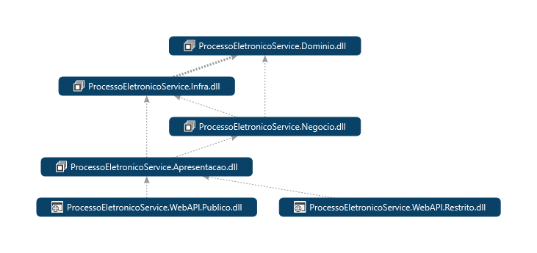

Figura 1 - Camadas dos Subsistema Service

* + 1. Camada de Domínio

A camada Domínio irá fornecer as classes que representam as entidades do banco de dados relacional, bem como a definição de acesso aos dados. Conterá também expressões e declarações dos repositórios.

Esta camada não dependerá de nenhuma outra.

* + 1. Camada de Negócio

A camada Negócio fornecerá classes com implementação das regras de negócio do sistema, como validações e definições carregamento de objetos e demais regras que o sistema deverá assumir para seu correto funcionamento e integridade das informações acessadas.

Esta camada possui dependência das camadas de Domínio e Infraestrutura.

* + 1. Camada de Apresentação

A camada de Apresentação proverá comunicação entre o negócio e a interface do serviço externo.

Esta camada possui dependência das camadas de Negócio e Infraestrutura.

* + 1. Camada de Infraestrutura

Na camada Infraestrutura irá conter a implementação dos repositórios, plug-ins e frameworks utilizados pela aplicação.

* + 1. Camada Web API Restrito

A camada de Web API Restrito servirá de interface para os serviços de manutenção de processos e administração das funcionalidades fornecidos a aplicações devidamente autenticadas.

Esta camada possui dependência das camadas de Apresentação e Infraestrutura.

* + 1. Camada Web API Público

A camadas de Web API Público servirá de interface para os serviços que serão ofertados ao público em geral, como consulta de processo.

Esta camada possui dependência das camadas de Apresentação e Infraestrutura.

* 1. Subsistema WebApp Restrito

Este subsistema irá consumir os serviços oferecidos pela Web API Restrito do subsistema Service e será organizado em três camadas:

* Camada Apresentação;
* Camada Infraestrutura;
* Camada Web Restrito.
  + 1. Camada Apresentação

A camada de Apresentação proverá comunicação entre o negócio e a interface do serviço externo.

Esta camada possui dependência das camadas de Negócio e Infraestrutura.

* + 1. Camada Infraestrutura

Esta camada irá conter a implementação dos repositórios, plug-ins e frameworks utilizados pela aplicação.

* + 1. Camada Web Restrito

A camada Web Restrito contará com páginas web pelas quais serão fornecidas funcionalidade de manutenção de processos e gestão de acesso à Web API Restrito. Essas páginas serão clientes dos serviços ofertados pela Web API Restrito.

* 1. Subsistema WebApp Público

O subsistema WebApp Público será provido pelas camadas:

* Apresentação;
* Infraestrutura;
* Web Pública.

Este subsistema será responsável por ofertar funcionalidades de consulta e acompanhamento de processo, utilizando os serviços disponibilizados pela Web API Pública.

* + 1. Camada Apresentação

A camada de Apresentação proverá comunicação entre o negócio e a interface do serviço externo.

Esta camada possui dependência das camadas de Negócio e Infraestrutura.

* + 1. Camada Infraestrutura

Esta camada irá conter a implementação dos repositórios, plug-ins e frameworks utilizados pela aplicação.

* + 1. Camada Web Público

A camada Web Público conterá páginas web com implementação de funcionalidade ofertadas pela Web API Pública.

Essas páginas serão clientes dos serviços ofertados pela Web API Público.

1. Observações Gerais

Não se aplica.